考生网上报名使用手册
为了更好地使用，推荐Goole Chrome（谷歌浏览器）进行登录操作。
谷歌浏览器下载链接：https://www.google.cn/chrome/

一、考生报名平台
考生点击报名进入人事考试服务平台
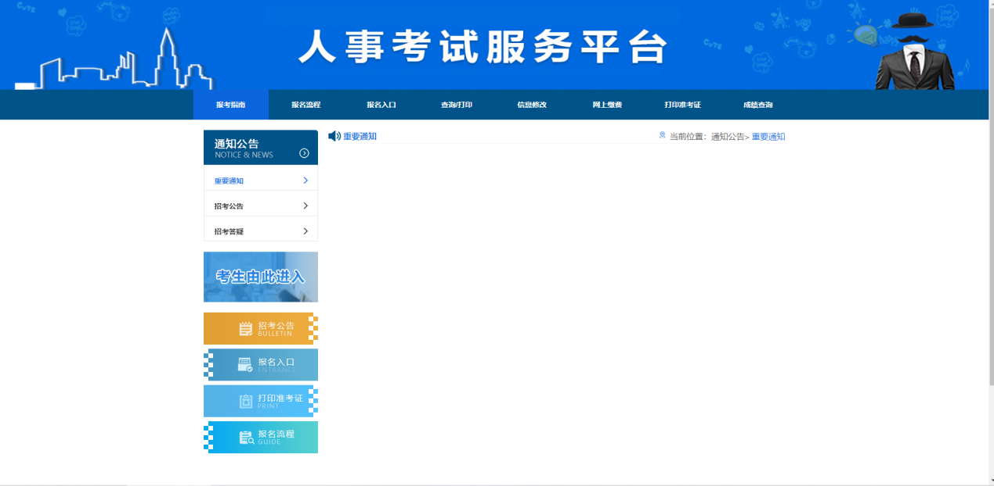

二、报名流程
1、点击报名入口，输入正确的身份证号，密码，和手机号码。（身份证号码和手机号是确定考生信息的来源，填写一定要仔细，再三审查）
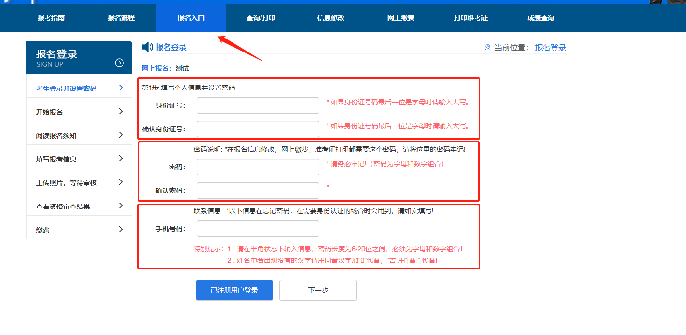

2、确认自己的证件号码，考试，明确报名时间。
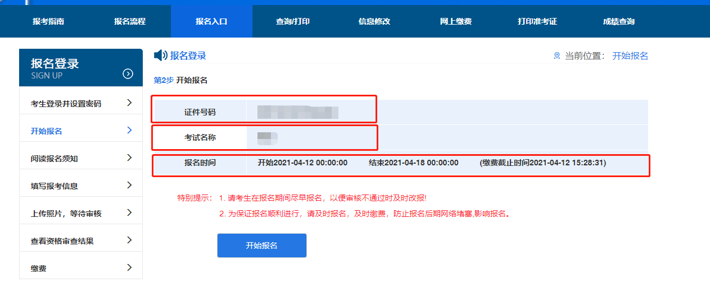

3、需要仔细阅读报名协议与承诺书并点同意进行下一步
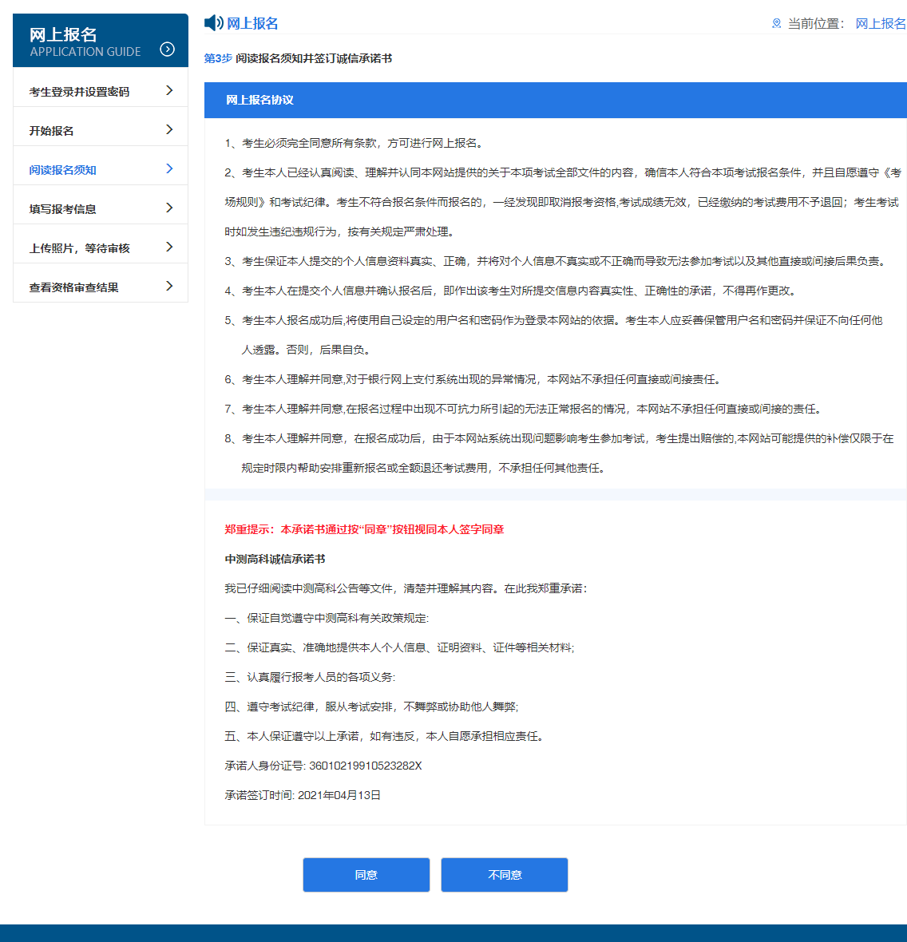

4、选择你报考的单位及岗位。（要仔细选择，确认无误后再点击下一步）
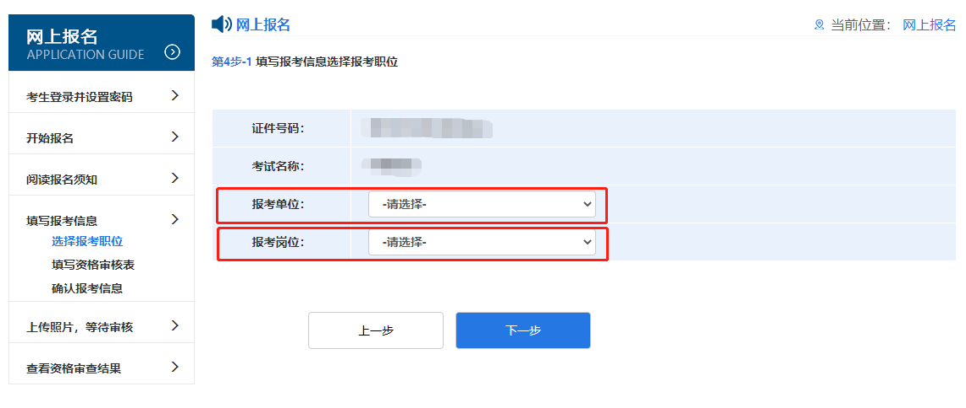

5、填写报名表（要仔细填写，确认无误后再点击下一步）
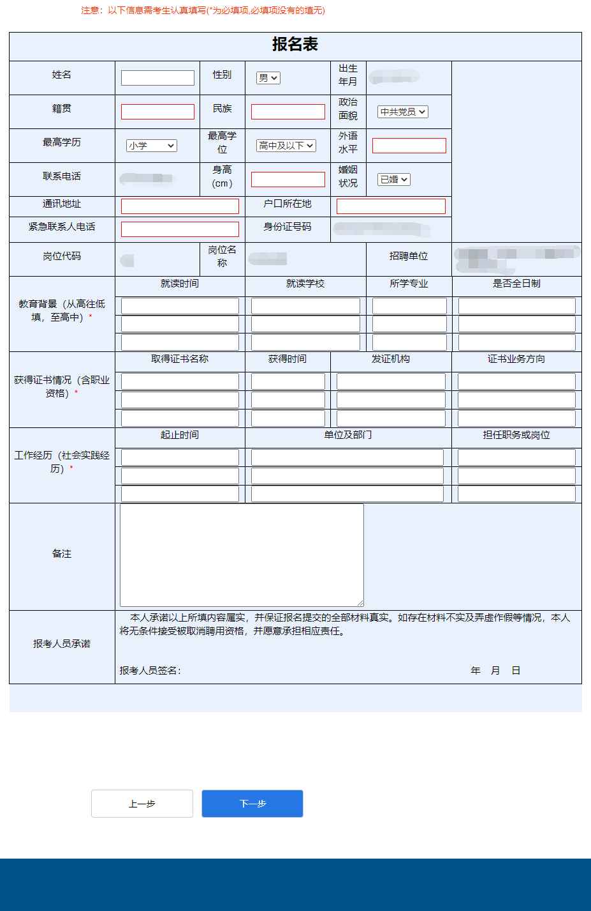

6、再次确认报考信息（确认无误后再点击下一步）
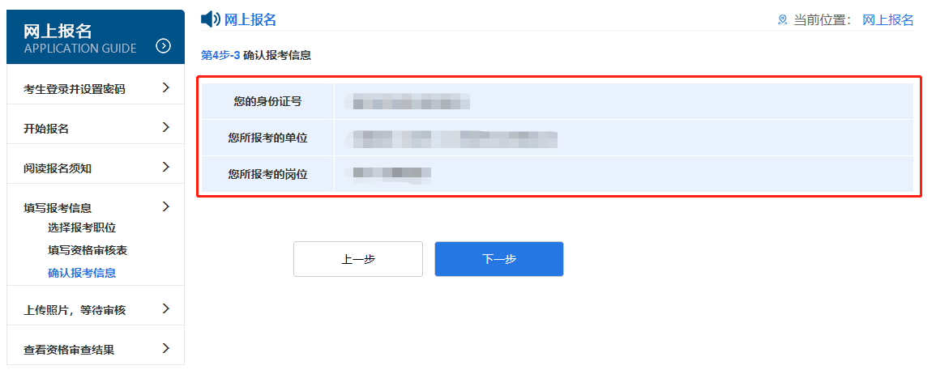

7、上传材料相对应的材料（1、根据材料要求上传图片 2、一定上传清晰、辨别度高的照片，确认无误后点击下一步）
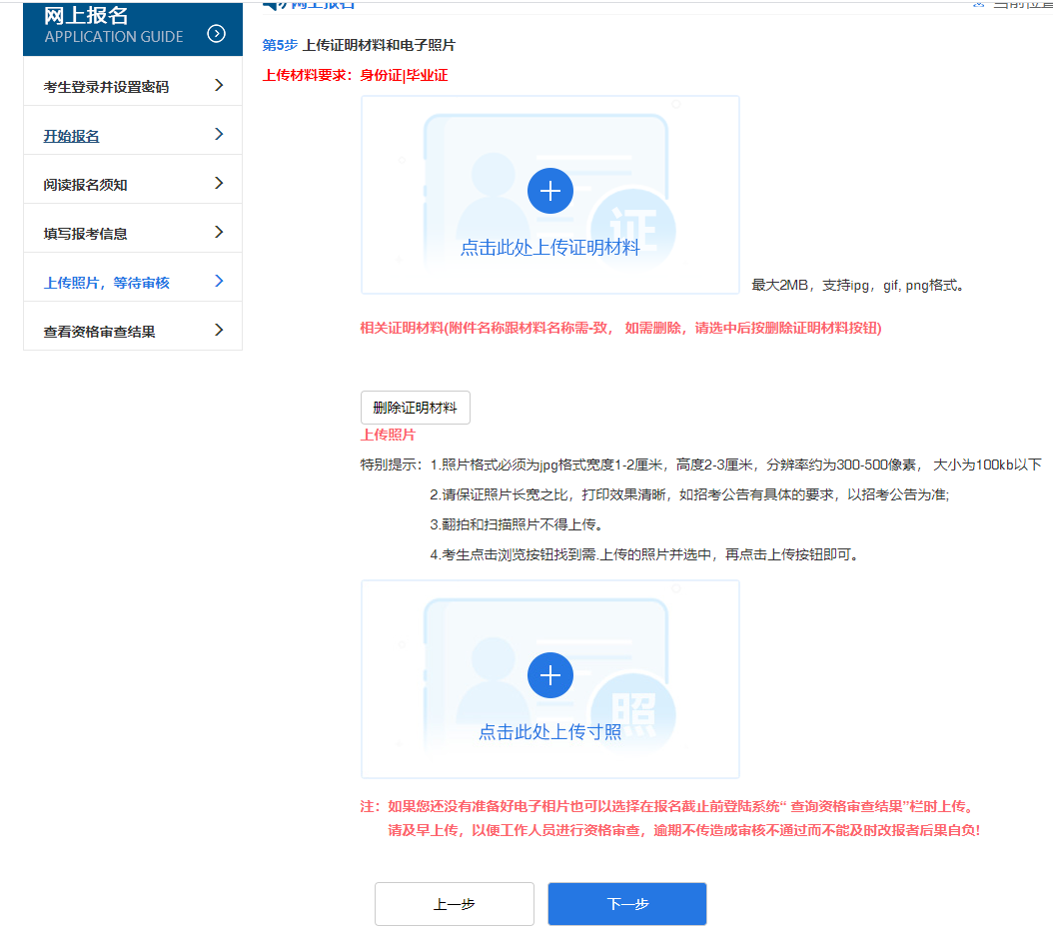

8、阅览报名表（若遇需要修改的，点击上一步，一定要点击确认提交）
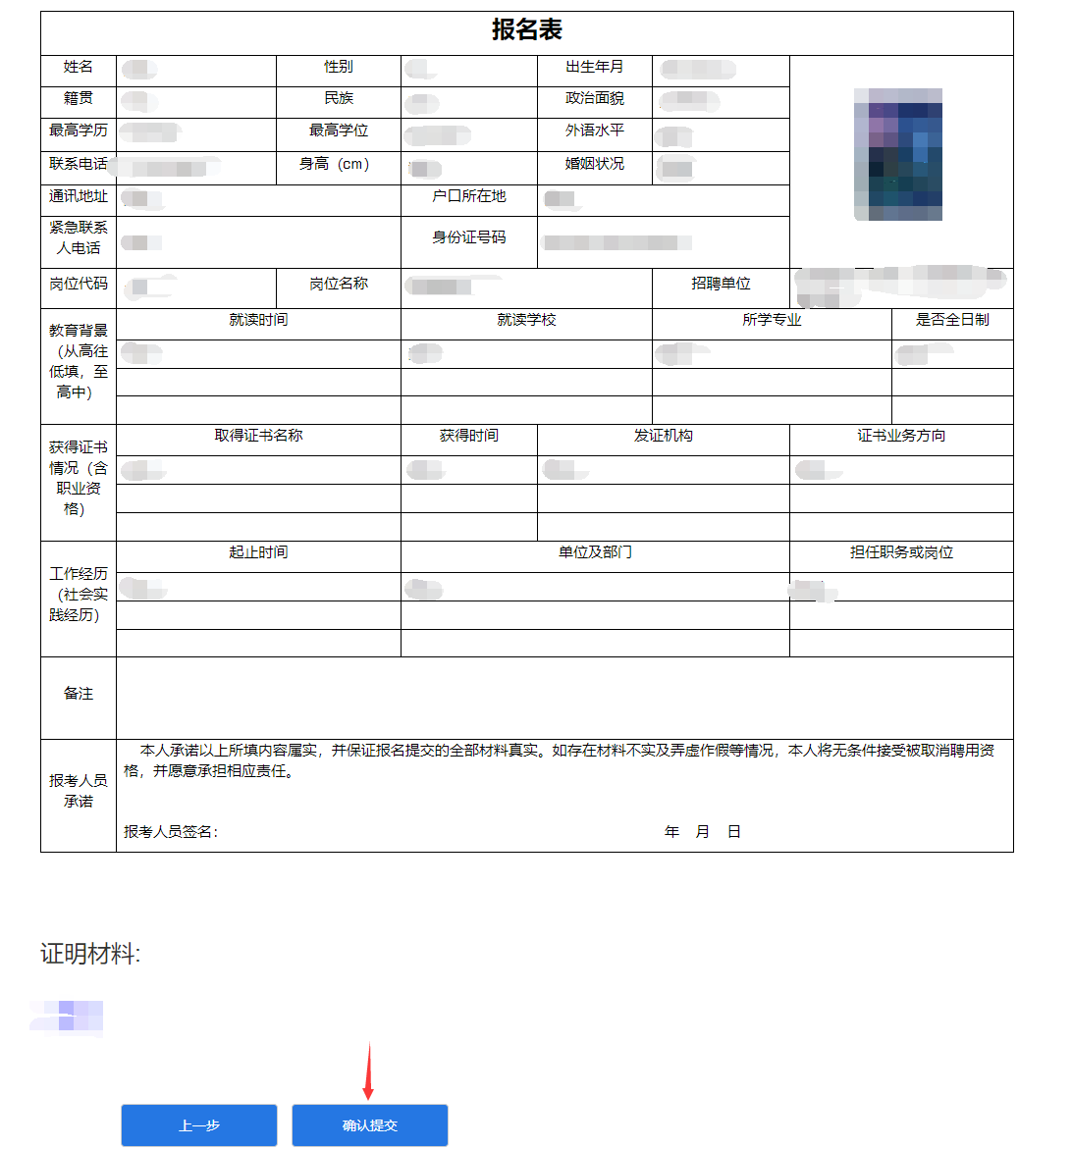

9、若显示以下页面，则报名成功
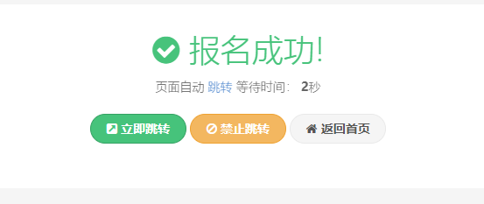

- 请时刻关注报考情况，是否通过审核可登录查询
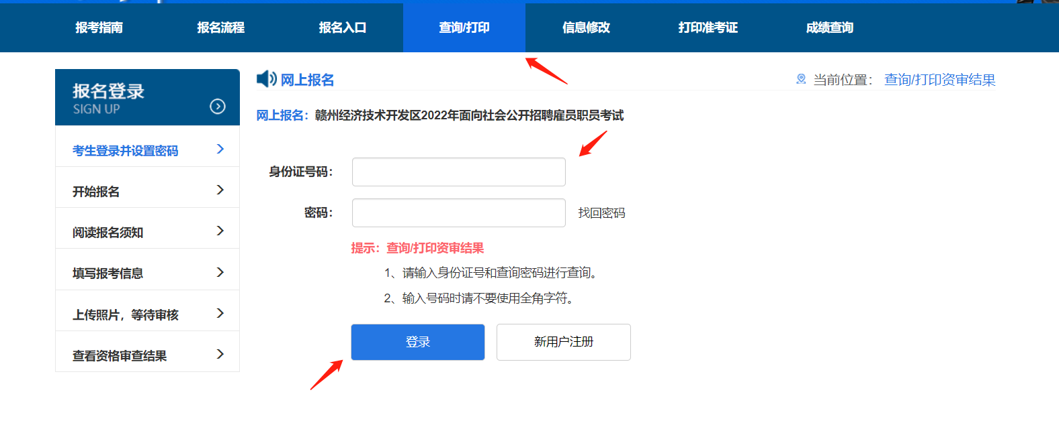
三、网上缴费流程
点击网上缴费，输入身份证号码和密码，点击确定
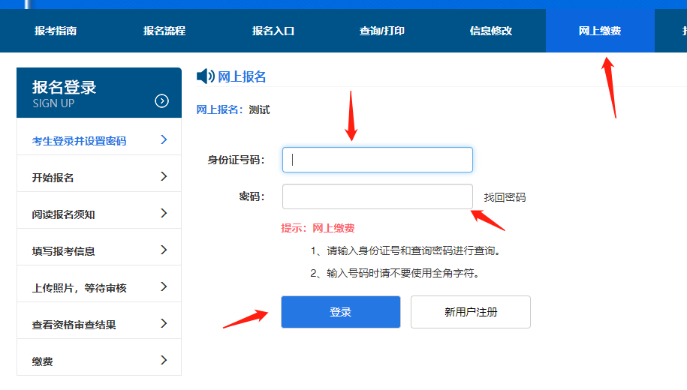
登录后，我们可以看到自己的缴费金额和缴费状态，我们点击支付宝的网上支付
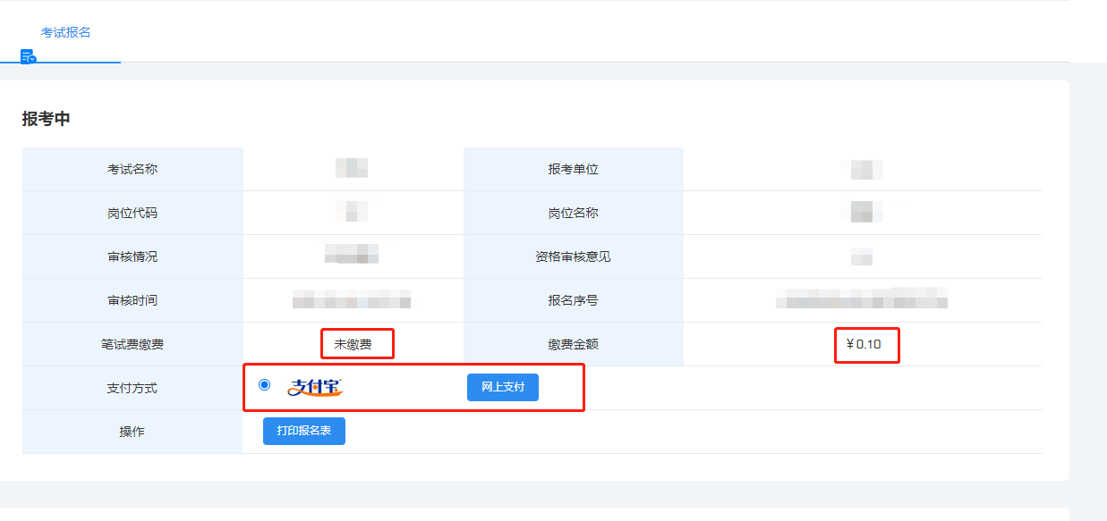
然后进行扫码就能支付了
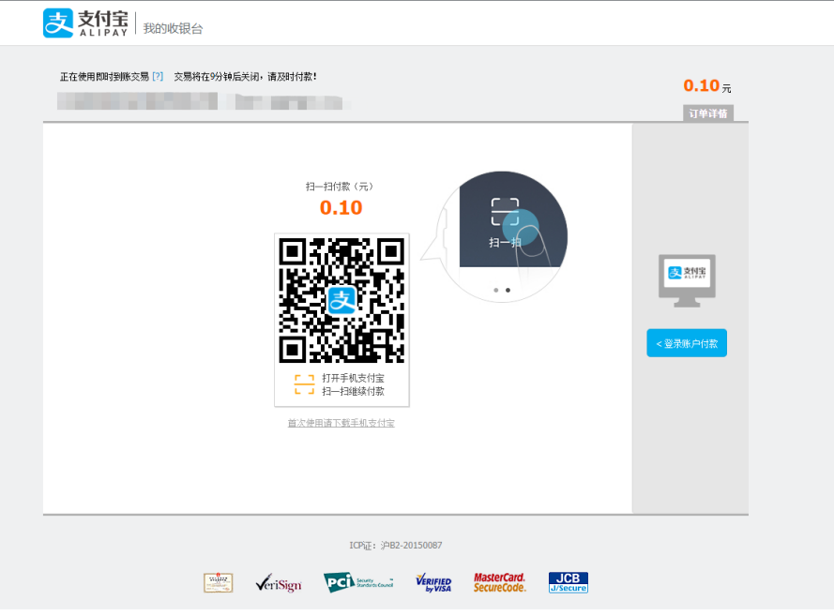

↓↓↓还没结束，最后看看基本问题的解决方式↓↓↓

考生常见问题
Q：打不开报名系统怎么解决？
A：使用谷歌浏览器能达到最好的稳定性。谷歌浏览器下载链接：https://www.google.cn/chrome/

Q：忘记密码怎么解决？
A：在报名入口界面有“找回密码”按钮，输入自己的身份证号、手机号及手机的验证码方可找回密码。

Q：无法上传照片怎么解决？
A：1、查看照片的尺寸是否达到标准尺寸，照片格式有没有正确。 2、上传的材料没有达到数量，无法提交成功。

